indie mit Symeo® Radartechnologie auf der SPS 2026
Safety, Monitoring und Predictive Maintenance
mit Radar
Neubiberg, 27. Oktober 2026 – indie, ein international führendes Technologieunternehmen für die Automobilindustrie und industrielle Anwendungen, präsentiert vom 24. bis 26. November 2026 auf der SPS in Nürnberg am Stand 406 in Halle 7a seine Radarprodukte und -lösungen der Marke Symeo. Das Spektrum reicht von bewährten Radarlösungen für Positionserfassung, Distanzmessung und Kollisionsvermeidung in rauen industriellen Umgebungen über funktionale Sicherheit bis hin zur Condition Monitoring und Predictive Maintenance.
Gerade in rauen Industrieumgebungen spielt Radar seine Stärken aus: Radarsensoren sind wartungsarm und unempfindlich gegenüber Einflüssen wie Regen, Nebel oder Staub. Damit arbeiten sie auch dort zuverlässig, wo optische Systeme an ihre Grenzen stoßen. Dies wird am Messestand mit einem Demonstrator veranschaulicht.
Sensoren wie Symeo® LPR-1D24, Symeo® LPR-1DHP-291 und Symeo® LPR-1DHP-350 haben sich deshalb weltweit in Anwendungsfeldern wie Häfen, Stahlwerken oder der Schüttgutlogistik bewährt. Ein wichtiges Einsatzfeld sind zudem Krane und schienengebundene Transportsysteme in der Logistik.
Für diese bietet indie mit Symeo® LPR-SAFE auch eine Lösung für funktionale Sicherheit gemäß EN ISO 13849 PLd an. Das System, das ebenfalls anhand eines Demonstrators gezeigt wird, besteht aus zwei redundanten Sensorenpaaren, deren Messergebnisse in einer fehlersicheren Siemens-SPS mit einem zertifizierten Funktionsbaustein gemäß EN ISO 13849 PLd verglichen werden.
Neue Anwendungen für industrielle Radarsensorik
Moderne Radarsensorik kann weit mehr als Distanzen oder Positionen erfassen. indie hat hochauflösendes, bildgebendes Radar für den Nahbereich entwickelt, das beispielsweise für die Erstellung digitaler Zwillinge von Infrastruktur genutzt werden kann. Mit bildgebender Radartechnologie lassen sich Maschinen, Anlagen und Infrastruktur in Echtzeit überwachen. Wie solche Anwendungen entwickelt und evaluiert werden können, demonstriert indie auf der SPS anhand dem AVR-QDM-110 Eval-Kit, das eine MIMO-Radar Evaluierungsplattform enthält.
Ein weiteres Beispiel für neue Radar-Anwendungen im industriellen Umfeld ist die berührungslose Vibrationsmessung. Auch diese Anwendung zeigt indie Germany am Messestand mit einem Demonstrator. Da sich Verschleiß oder Schäden an mechanischen Komponenten häufig durch Veränderungen im Schwingungsverhalten ankündigen, lassen sich entsprechende Messdaten für die Zustandsüberwachung und vorausschauende Wartung nutzen.
Symeo® ist eine Marke von indie.
Weitere Informationen finden Interessierte unter www.symeo.com.

Verfügbares Bildmaterial
Folgendes Bildmaterial steht druckfähig im Internet zum Download bereit:
https://kk.htcm.de/press-releases/symeo/
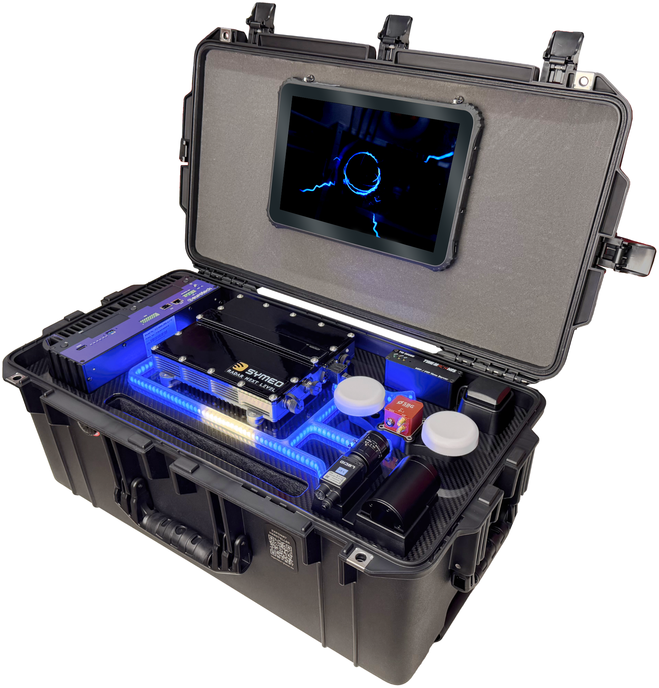  Das AVR-QDM-110 Eval-Kit ist eine MIMO-Radar-Evaluierungsplattform, mit deren Hilfe sich individuelle Anwendungen entwickeln lassen.  Bildquelle: indie | 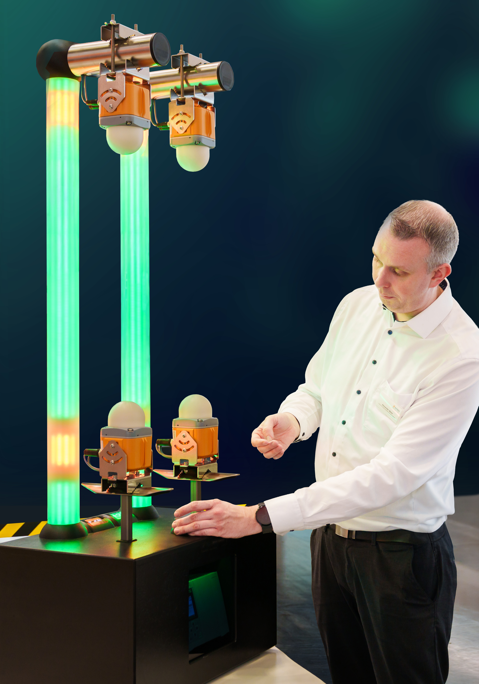  Ein Demonstrator macht Symeo® LPR-SAFE erlebbar.  Bildquelle: indie
Über indie
Mit Hauptsitz in Aliso Viejo, Kalifornien, treibt indie (Nasdaq: INDI) die Weiterentwicklung von ADAS-Technologien für Anwendungen in den Bereichen Automotive, Quantum und Physical AI voran. Dafür entwickelt das Unternehmen Hardware der nächsten Generation, Systemlösungen und Softwaretechnologien für die Umgebungswahrnehmung. Mit leistungsstarken und energieeffizienten Halbleiter-, Photonik- und Softwarelösungen ermöglicht indie Maschinen, ihre physische Umgebung wahrzunehmen, zu verstehen und mit ihr zu interagieren. Das Technologieportfolio umfasst Radar, Computer Vision, LiDAR und Ultraschall und bildet die Grundlage für fortschrittliche Lösungen in den Bereichen Sicherheit, Automatisierung, Positionierung und autonome Funktionen. Die Technologien von indie kommen weltweit bei führenden Automobilherstellern, intelligenten Maschinen und aufstrebenden KI-basierten Systemen zum Einsatz.

Weitere Informationen unter www.indie.inc.
Pressekontakt indie Germany GmbH – für die Marke Symeo®:
HighTech communications GmbH
Marcus Planckh
Brunhamstraße 21 (Geb. 202 / 2. OG)
81249 München
Deutschland
Tel.: +49 89 500778-22
E-Mail: m.planckh@htcm.de
Homepage: www.htcm.de

